Добрый день
Как убрать рамку в таблице чтобы не было разрывов между стрелками. Чтобы получилась одна линия?
Суть вопроса.
Есть двумерный массив элементом которого является picture. Необходимо убрать границы чтобы разрыв между стрелками стал как можно минимальный или как убрать его чтобы не было разрыва? Суть программы я выбираю ячейку выбираю знак, например, стрелку, она появляется в ячейке. Если выбрать 2 клетки и нажать трассировку, то будет так как приведено на рисунке.
Все элементы, это картинки, которые хранятся на диске в отдельных файлах.
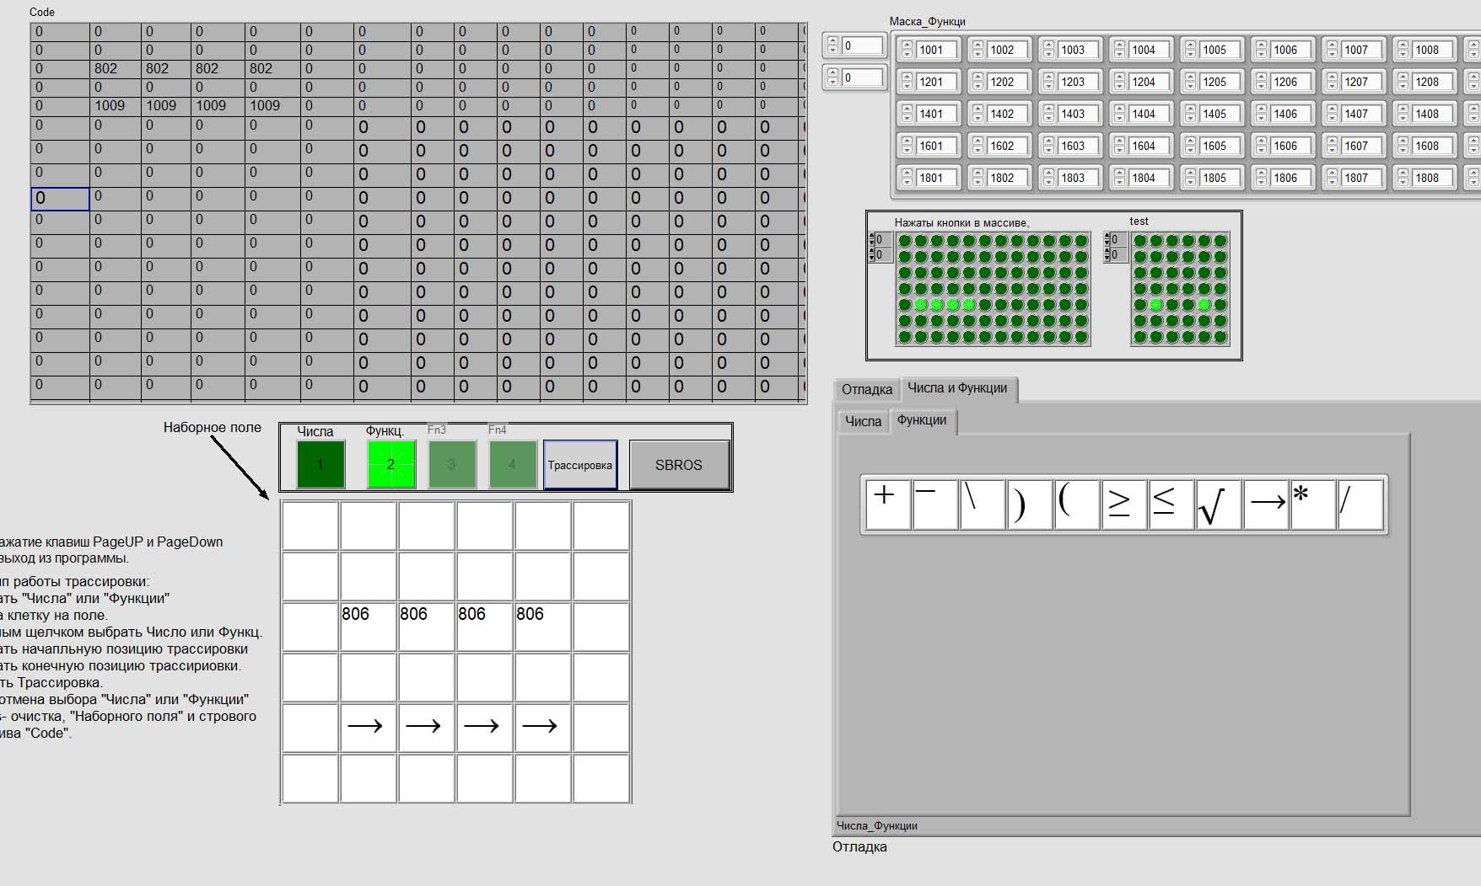

Выбирается ячейка

Двойным щелчком мыши выбирается элемент

При выборе команды «Трассировка» элемент копируется.

1 Выбрать "Числа" или "Функции"
2 Выбра клетку на поле.
3 Двойным щелчком выбрать Число или Функц.
4 Выбрать начапльную позицию трассировки
5 Выбрать конечную позицию трассириовки.
6. Нажать Трассировка.
7. Esc- отмена выбора "Числа" или "Функции"
8. Sbros- очистка, "Наборного поля" и стрового
массива "Code".
Как убрать линию, чтобы стрелки были неразрывны или сделать разрыв минимальным

